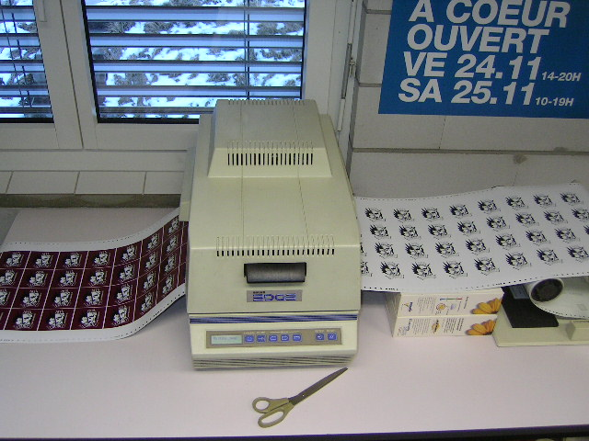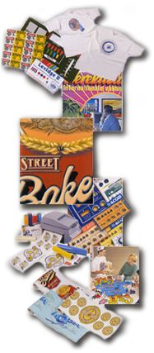

La machine GERBER EDGE fontionne par système de Transfert
thermique contrôlé. Elle imprime sur du vynil blanc, transparent
ou de couleur. Elle imprime également le blanc couvrant et
également comme finition un anti-abrasif de protection.

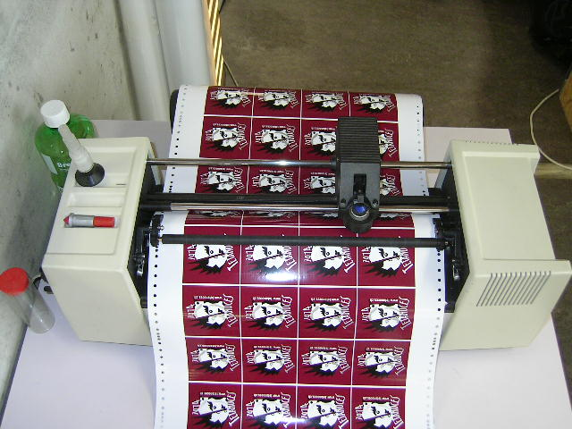
Un système de découpe est rattaché à la Gerber pour
pouvoir faire le détourage de la forme de vos autocollants.
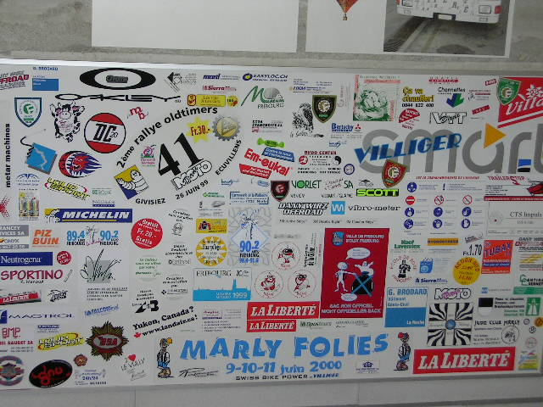
Des autocollants superbes avec des couleurs et des
formes différentes - avec une découpe séparée ou en
rouleau.

